**Đặc tả yêu cầu:**

# 1.Yêu cầu hệ thống

* Các tác nhân

-Khách hàng: là những người được phục vụ, là khách hàng.

-Nhân viên: những người cần sử dụng chức năng bán hàng của hệ thống để thực hiện nhiệm vụ của mình.

-Người quản lý: những người được phép khởi động (Start Up) hay kết thúc cả hệ thống (Shut Down) tại các điểm bán hàng đầu cuối, bổ sung sửa đổi dữ liệu mà phần mềm cho phép

* Bảng yêu cầu chức năng

**Người quản lý:** có quyền cáo nhất cho mọi chức năng của hệ thống

|  |  |  |  |
| --- | --- | --- | --- |
| STT | Nội dung | Mô tả chi tiết | Quyền cho phép |
|  | Chỉnh sửa dữ liệu (món, loại món, khuyến mãi, bàn,…) | Thay đổi chi tiết trong dữ liệu | Người quản lý |
|  | Nhập hóa đơn | Nhập những món yêu cầu của khách hàng vào hóa đơn | Nhân viên |
|  | Xuất hóa đơn | Xuất xem chi tiết hóa đơn | Nhân viên, khách hàng |
|  | Tra khảo món, loại món | Tìm kiếm các danh mục thực đơn | Nhân viên |
|  | Thay đổi bàn | Thay đổi sang bàn khác theo yêu cầu của khách hàng | Nhân viên |
|  | Tra khảo hóa đơn, thông kê | Xem hóa đơn, chi tiết hóa đơn, thống kê | Nhân viên |
|  | Xuất báo cáo, quản lý hóa đơn | Xuất bản chi tiết báo cáo | Người quản lý |
|  | Thay đổi thông tin cá nhân | Chỉnh sửa chi tiết thông tin của mình trong hệ thống | Nhân viên |

# 2. Yêu cầu phi chức năng

*\*Dễ sử dụng:*

|  |  |
| --- | --- |
| **Mã yêu cầu** | **Mô tả** |
| YC 2.1 | Ngôn ngữ, giao diện trực quan dễ hiểu |
| YC 2.2 | Biểu tượng mang ý nghãi nhất quán |
| YC 2.3 | Có hệ thống thông báo |
| YC 2.4 | Phù hợp với thói quen của người dùng |

*\*Tính ổn định*

|  |  |
| --- | --- |
| **Mã yêu cầu** | **Mô tả** |
| YC 2.5 | Hoạt động 24/24 |

*\*Tính bảo mật*

|  |  |
| --- | --- |
| **Mã yêu cầu** | **Mô tả** |
| YC 2.6 | Người dùng được cấp TK và MK duy nhất |
| YC 2.7 | Phân quyền cho người dùng từng chức năng |
| YC 2.8 | Người dùng chỉ được thay đổi MK khi đã đăng nhập thành công trước đó |

*\*Sao lưu và hồi phục*

|  |  |
| --- | --- |
| **Mã yêu cầu** | **Mô tả** |
| YC 2.9 | Cần đưa ra thông báo trước khi thực hiện xóa ,sửa,… |

*\*Hỗ trợ*

|  |  |
| --- | --- |
| **Mã yêu cầu** | **Mô tả** |
| YC 2.10 | Có các danh mục hướng dẫn người dùng, và hỗ trợ cài đặt vận hành |

*\*Công nghệ*

|  |  |
| --- | --- |
| **Mã yêu cầu** | **Mô tả** |
| YC 2.11 | Áp dung công nghệ hiện đại |
| YC 2.12 | Mua bản quyền các phần mềm hỗ trợ đảm bảo hoạt động trên mọi môi trường |

*\*Tính pháp lí*

|  |  |
| --- | --- |
| **Mã yêu cầu** | **Mô tả** |
| YC 2.13 | Không vi phạm bản quyền, đảm bảo tính riêng tư, an toàn thông tin khách hàng |

# 3. Use-case

## 3.1 Sơ đồ Use-case

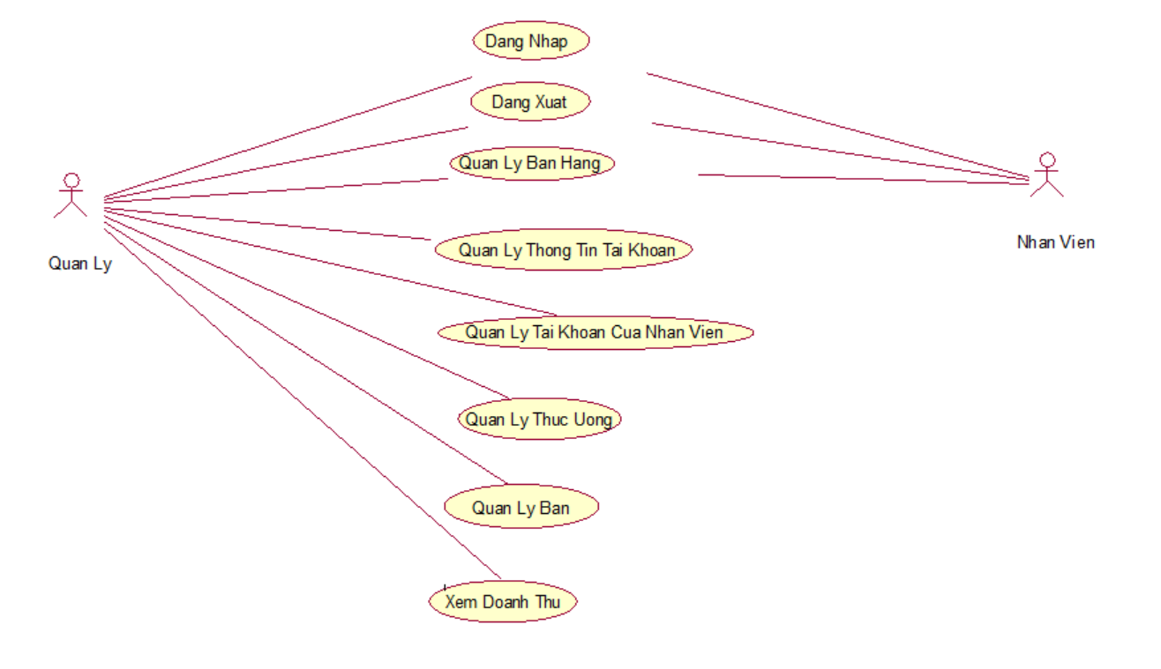

## 3.2 Danh sách các Actor

|  |  |  |
| --- | --- | --- |
| STT | Tên Actor | Ý nghĩa/Ghi chú |
| 1 | Quản lý | Quản lý (Chủ quán) là người có quyền cao nhất trong hệ thống. Có quyền truy cập đến mọi chức năng trong hệ thống như xem doanh thu, quản lý danh mục, quản lý đồ uống, quản lý tài khoản của nhân viên, quản lý danh sách bàn. |
| 2 | Nhân viên | Nhân viên là người được giao trách nhiệm bán hàng trong hệ thống. Màn hình làm việc của actor này chỉ có màn hình bán hàng. |

## 3.3 Danh sách các Use case:

***\* Use case đăng nhập:***

Là bước đầu tiên khi chạy hệ thống. Người dùng phải có tài khoản được Quản lý, Chủ quán cấp thì mới có thể đăng nhập vào hệ thống sau đó mới có thể sử dụng những chức năng khác.

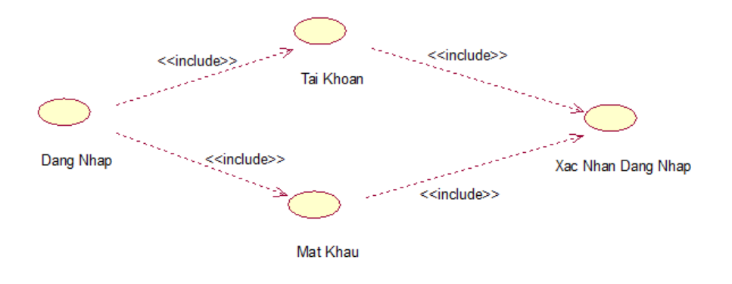

***\* Use case đăng xuất:***

Đăng xuất khỏi hệ thống.

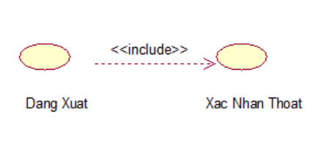

***\* Use case quản lý bán hàng:***

Sau khi đăng nhập vào hệ thống thì màn hình bán hàng hiện ra để người dùng sử dụng.

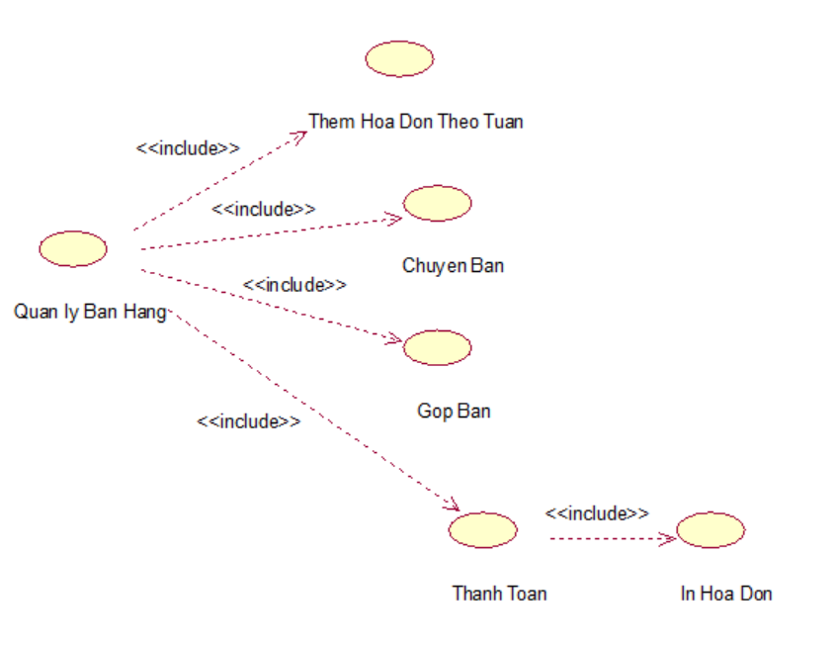

***\* Use case Quản lý doanh thu:***

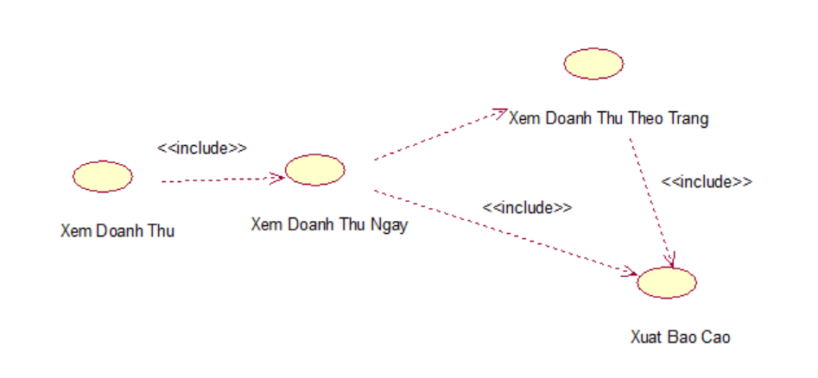

***\* Use case Quản lý tài khoản nhân viên:***

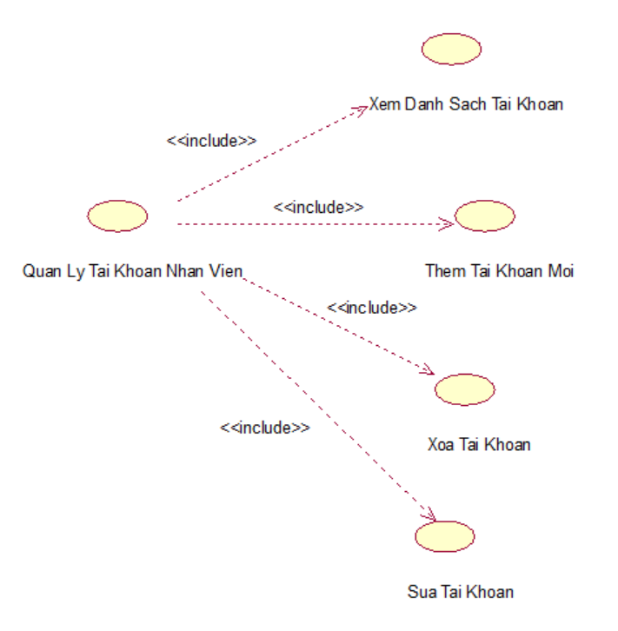

***\* Quản lý danh mục đồng uống:***

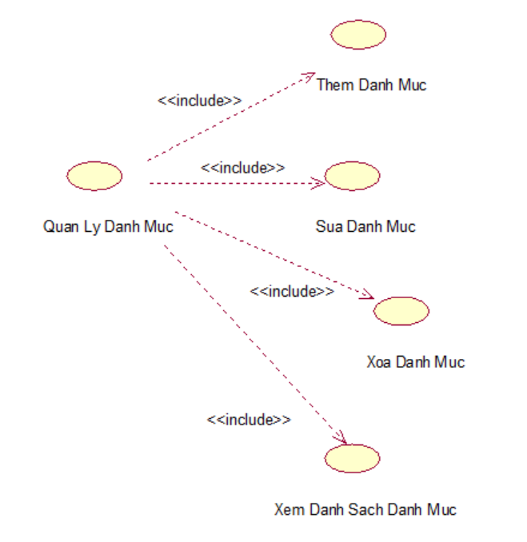

***\* Use case quản lý danh sách đồ uống:***

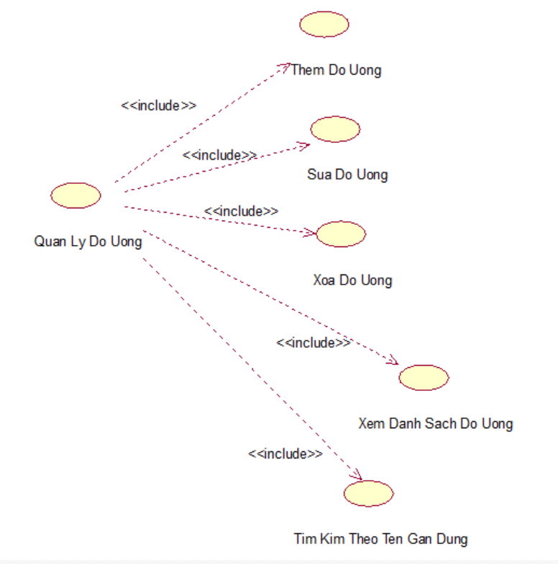

***\* Use case quản lý danh sách bàn:***

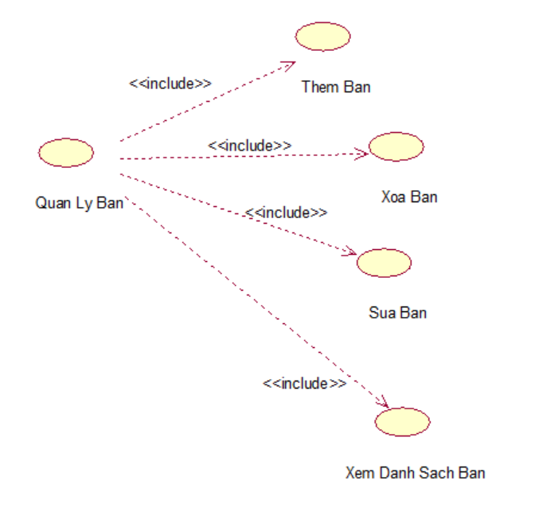

***\* Use case Quản lý thông tin cá nhân của tài khoản:***

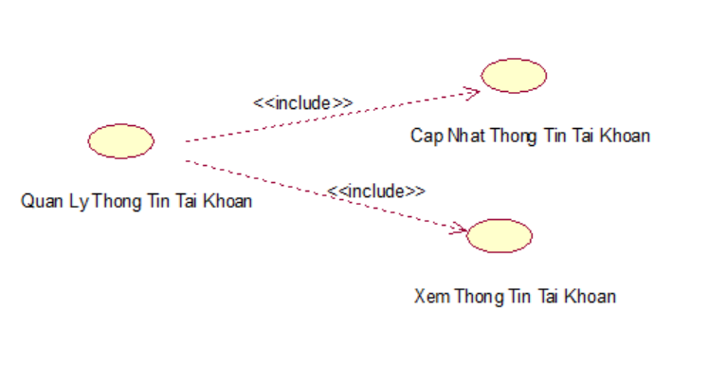

## 3.4 Đặc tả Use-case

***\* Đặc tả Use-case “Đăng nhập”***

|  |  |
| --- | --- |
| **Mã Use case** | UC-Login |
| **Tên Use case** | Usecase Đăng nhập |
| **Tác nhân** | Người sử dụng |
| **Mô tả** | Cho phép người dùng truy cập vào hệ thống |
| **Luồng sự kiện** | |  |  |  | | --- | --- | --- | |  | Tác nhân | Hệ thống phản hồi | | 1 | Truy cập vào hệ thống |  | | 2 |  | Đưa ra giao diện đăng nhập | | 3 | Nhập thông tin |  | | 4 | Nhấn nút đăng nhập |  | | 5 |  | Hệ thông xác nhận thông tin, tiếp nhập thông tin và gửi xuống Database để kiểm tra. Nếu hợp lệ thì hiển thị màn hình chức năng cho người sử dụng (Màn hinh bán hàng) | |
| **Luồng thay thế** | |  |  | | --- | --- | |  | Nếu dữ liệu không hợp lệ thì hệ thống đưa ra thông báo và yêu cầu nhập lại | |
| **Điều kiện sau** | Đăng nhập vào hệ thống |
| **Điều kiện thoát** | * Khi chức năng thực hiện thành công * Khi người dùng nhấn thoát |

***\* Đặc tả Use-case “Đăng xuất”***

|  |  |
| --- | --- |
| **Mã Use case** | UC-Logout |
| **Tên Use case** | Usecase Đăng xuất |
| **Tác nhân** | Người sử dụng |
| **Mô tả** | Cho phép người dùng thoát khỏi vào hệ thống |
| **Luồng sự kiện** | |  |  |  | | --- | --- | --- | |  | Tác nhân | Hệ thống phản hồi | | 1 | Đăng xuất khỏi hệ thống |  | | 2 |  | Đưa ra thông báo xác nhận | | 3 | Xác nhận muốn đăng xuất |  | | 4 |  | Hiển thị giao diện đăng nhập | |
| **Luồng thay thế** | |  |  | | --- | --- | |  |  | |
| **Điều kiện thoát** | * Khi người dùng nhấn thoát |

***\* Đặc tả Use-case “Xem danh sách tài khoản”***

|  |  |
| --- | --- |
| **Mã Usecase** | UC-ShowListAccount |
| **Tên Usecase** | Usecase xem danh sách tài khoản |
| **Tác nhân** | Admin |
| **Mô tả** | Cho phép Admin xem danh sách tài khoản |
| **Điều kiện tiên quyết** | Đã có tài khoản Admin và đã đăng nhập vào hệ thống |
| **Luồng sự kiện** | |  |  |  | | --- | --- | --- | |  | Tác nhân | Hệ thống phản hồi | | 1 | Truy cập nhân viên và tài khoản |  | | 2 |  | Hiển thị danh sách tài khoản | |
| **Luồng thay thế** |  |
| **Điều kiện sau** |  |
| **Điều kiện thoát** | Khi chức năng thực hiện thành công  Khi người dùng chọn thoát |

***\* Đặc tả Use-case “Thêm tài khoản”***

|  |  |
| --- | --- |
| **Mã Usecase** | UC-AddAccount |
| **Tên Usecase** | Usecase Thêm tài khoản |
| **Tác nhân** | Admin |
| **Mô tả** | Cho phép Admin thêm tài khoản vào danh sách tài khoản |
| **Điều kiện tiên quyết** | Đã có tài khoản Admin và đã đăng nhập vào hệ thống |
| **Luồng sự kiện** | |  |  |  | | --- | --- | --- | |  | Tác nhân | Hệ thống phản hồi | | 1 | Nhập thông tin nhân viên và thông tin tài khoản |  | | 2 | Cấp quyền |  | | 3 | Nhấn nút thêm |  | | 4 |  | Hệ thống xác nhận thông tin. | | 5 |  | Gửi thông tin xuống Dataabase sau đó load loại danh sách tài khoản | | 6 |  | Hiện thông báo thành công | |
| **Luồng thay thế** | Nếu dữ liệu không hợp lệ hệ thống đưa ra thông báo thất bại |
| **Điều kiện sau** | Gửi dữ liệu xuống Database và update lại thông tin |
| **Điều kiện thoát** | Khi chức năng thực hiện thành công  Khi người dùng chọn thoát |

***\* Đặc tả Use-case “Sửa tài khoản”***

|  |  |
| --- | --- |
| **Mã Usecase** | UC-EditAccount |
| **Tên Usecase** | Usecase Sửa tài khoản |
| **Tác nhân** | Admin |
| **Mô tả** | Cho phép Admin sửa tài khoản vào danh sách tài khoản |
| **Điều kiện tiên quyết** | Đã có tài khoản Admin và đã đăng nhập vào hệ thống |
| **Luồng sự kiện** | |  |  |  | | --- | --- | --- | |  | Tác nhân | Hệ thống phản hồi | | 1 | Chọn tài khoản cần chỉnh sửa |  | | 2 | Sửa lại thông tin |  | | 3 | Nhấn nút sửa |  | | 4 |  | Hệ thống xác nhận thông tin. | | 5 |  | Gửi thông tin xuống Dataabase sau đó load loại danh sách tài khoản | | 6 |  | Hiện thông báo thành công | |
| **Luồng thay thế** | Nếu dữ liệu không hợp lệ hệ thống đưa ra thông báo thất bại |
| **Điều kiện sau** | Gửi dữ liệu xuống Database và update lại thông tin |
| **Điều kiện thoát** | Khi chức năng thực hiện thành công  Khi người dùng chọn thoát |

***\* Đặc tả Use-case “Xóa tài khoản”***

|  |  |
| --- | --- |
| **Mã Usecase** | UC-DeleteAccount |
| **Tên Usecase** | Usecase Xóa tài khoản |
| **Tác nhân** | Admin |
| **Mô tả** | Cho phép Admin xóa tài khoản khỏi danh sách tài khoản |
| **Điều kiện tiên quyết** | Đã có tài khoản Admin và đã đăng nhập vào hệ thống |
| **Luồng sự kiện** | |  |  |  | | --- | --- | --- | |  | Tác nhân | Hệ thống phản hồi | | 1 | Chọn tài khoản cần xóa |  | | 2 | Nhấn nút xóa |  | | 3 |  | Hệ thống xác nhận thông tin. | | 4 |  | Gửi thông tin xuống Dataabase sau đó load loại danh sách tài khoản | | 5 |  | Đưa ra thông báo thành công | |
| **Luồng thay thế** | Nếu dữ liệu không hợp lệ hệ thống đưa ra thông báo thất bại |
| **Điều kiện sau** | Gửi dữ liệu xuống Database và update lại thông tin |
| **Điều kiện thoát** | Khi chức năng thực hiện thành công  Khi người dùng chọn thoát |

***\* Đặc tả Use-case “Xem thông tin cá nhân”***

|  |  |
| --- | --- |
| **Mã Usecase** | UC-ViewProfile |
| **Tên Usecase** | Usecase Xem thông tin cá nhân |
| **Tác nhân** | Người sử dụng |
| **Mô tả** | Cho phép người dùng xem thông tin cá nhân |
| **Điều kiện tiên quyết** | Người dùng đã có tài khoản và đã đăng nhập vào hệ thống |
| **Luồng sự kiện** | |  |  |  | | --- | --- | --- | |  | Tác nhân | Hệ thống phản hồi | | 1 | Nhấn nút xem thông tin |  | | 2 |  | Đưa ra giao diện thông tin cá nhân | |
| **Luồng thay thế** |  |
| **Điều kiện thoát** | Khi người dùng nhấn nút thoát |

***\* Đặc tả Use-case “Sửa thông tin cá nhân”***

|  |  |
| --- | --- |
| **Mã Usecase** | UC-UpdateProfile |
| **Tên Usecase** | Usecase cập nhật thông tin cá nhân |
| **Tác nhân** | Người sử dụng |
| **Mô tả** | Cho phép người dùng cập nhật thông tin cá nhân |
| **Điều kiện tiên quyết** | Đã có tài khoản và đã đăng nhập vào hệ thống |
| **Luồng sự kiện** | |  |  |  | | --- | --- | --- | |  | Tác nhân | Hệ thống phản hồi | | 1 | Nhập thông tin cá nhân mới |  | | 2 | Nhấn nút cập nhật |  | | 3 |  | Hệ thống xác nhận thông tin. Nếu hợp lệ đưa ra thông báo thành công và tải lại thông tin cá nhân | |  |  |  | |
| **Luồng thay thế** | Nếu dữ liệu không hợp lệ hệ thống đưa ra thông báo thất bại |
| **Điều kiện sau** | Gửi dữ liệu xuống Database và update lại thông tin |
| **Điều kiện thoát** | Khi chức năng thực hiện thành công  Khi người dùng chọn thoát |

***\* Đặc tả Use-case “Thêm hóa đơn theo bàn”***

|  |  |
| --- | --- |
| **Mã Usecase** | UC-AddBill |
| **Tên Usecase** | Usecase thêm hóa đơn theo bàn |
| **Tác nhân** | Người dùng |
| **Mô tả** | Cho phép người dùng thêm hóa đơn theo bàn đã chọn |
| **Điều kiện tiên quyết** | Đã có tài khoản và đã đăng nhập vào hệ thống |
| **Luồng sự kiện** | |  |  |  | | --- | --- | --- | |  | Tác nhân | Hệ thống phản hồi | | 1 | Chọn bàn cần thêm hóa đơn |  | | 2 | Chọn danh mục |  | | 3 | Chọn đồ uống |  | | 4 | Chọn số lượng(mặc định là 1) |  | | 5 | Nhất nút thêm món |  | | 6 |  | Hệ thống xác nhận thông tin | | 7 |  | Hệ thống gửi thông tin xuống Database | | 8 |  | Load lại dữ liệu thông tin bàn và danh sách đồ uống trong bàn | |
| **Luồng thay thế** |  |
| **Điều kiện thoát** | Khi chức năng thực hiện thành công |

***\*Đặc tả Use-case “Chuyển bàn”***

|  |  |
| --- | --- |
| **Mã Usecase** | UC-SwicthTable |
| **Tên Usecase** | Usecase Chuyển bàn |
| **Tác nhân** | Người dùng |
| **Mô tả** | Cho phép người dùng chuyển thông tin hóa đơn từ bàn này qua bàn khác |
| **Điều kiện tiên quyết** | Đã có tài khoản và đã đăng nhập vào hệ thống |
| **Luồng sự kiện** | |  |  |  | | --- | --- | --- | |  | Tác nhân | Hệ thống phản hồi | | 1 | Chọn bàn cần chuyển |  | | 2 | Chọn bàn muốn chuyển đến |  | | 3 | Nhấn nút chuyển bàn |  | | 4 |  | Hệ thống xác nhận thông tin | | 5 |  | Gửi thông tin xuống Database sau đó load lại danh sách bàn và thông tin hóa đơn | |
| **Luồng thay thế** |  |
| **Điều kiện thoát** | Khi chức năng thực hiện thành công |

***\* Đặc tả Use-case “Gộp bàn”***

|  |  |
| --- | --- |
| **Mã Usecase** | UC-GP |
| **Tên Usecase** | Usecase Gộp bàn |
| **Tác nhân** | Người sử dụng |
| **Mô tả** | Cho phép người dùng cập nhật thông tin cá nhân |
| **Điều kiện tiên quyết** | Đã có tài khoản và đã đăng nhập vào hệ thống |
| **Luồng sự kiện** | |  |  |  | | --- | --- | --- | |  | Tác nhân | Hệ thống phản hồi | | 1 | Chọn bàn cần gộp |  | | 2 | Chọn bàn muốn gộp |  | | 3 | Nhấn nút gộp bàn |  | | 4 |  | Hệ thống xác nhận thông tin | | 5 |  | Gửi thông tin xuống database sau đó load thông tin bàn và thông tin hóa đơn | |
| **Luồng thay thế** | Nếu dữ liệu không hợp lệ hệ thống đưa ra thông báo thất bại |
| **Điều kiện sau** |  |
| **Điều kiện thoát** | Khi chức năng thực hiện thành công |

***\* Đặc tả Use-case “Thanh toán”***

|  |  |
| --- | --- |
| **Mã Usecase** | UC-Pay |
| **Tên Usecase** | Usecase Thanh toán hóa đơn |
| **Tác nhân** | Người sử dụng |
| **Mô tả** | Cho phép người dùng thanh toán hóa đơn cho bàn |
| **Điều kiện tiên quyết** | Đã có tài khoản và đã đăng nhập vào hệ thống |
| **Luồng sự kiện** | |  |  |  | | --- | --- | --- | |  | Tác nhân | Hệ thống phản hồi | | 1 | Chọn bàn cần thanh toán |  | | 2 | Nhấn nút thanh toán |  | | 3 |  | Hệ thống xác nhận thông tin | |  |  | Đưa ra thông báo xác nhận thanh toán | | 4 | Nhấn nút ok |  | | 5 |  | Hệ thống gửi thông tin xuống Database, laod lại thông tin bàn và thông tin hóa đơn | | 6 |  | In hóa đơn | |
| **Luồng thay thế** | |  |  |  | | --- | --- | --- | | 4b | Nhấn nút Cancel |  | | 5b |  | Hệ thống không làm gì cả | |
| **Điều kiện sau** | Gửi dữ liệu xuống Database và update lại thông tin |
| **Điều kiện thoát** | Khi chức năng thực hiện thành công hoặc khi người dùng nhấn cancel |

***\* Đặc tả Use-case “Thêm đồ uống”***

|  |  |
| --- | --- |
| **Mã Usecase** | UC-AddDrink |
| **Tên Usecase** | Usecase Thêm đồ uống |
| **Tác nhân** | Admin |
| **Mô tả** | Cho phép Admin thêm đồ uống vào danh sách đồ uống |
| **Điều kiện tiên quyết** | Đã có tài khoản Admin và đã đăng nhập vào hệ thống |
| **Luồng sự kiện** | |  |  |  | | --- | --- | --- | |  | Tác nhân | Hệ thống phản hồi | | 1 | Nhập tên đồ món |  | | 2 | Chọn danh mục |  | | 3 | Nhập giá |  | | 4 | Nhấn nút thêm |  | | 5 |  | Hệ thống xác nhận thông tin. | | 6 |  | Gửi thông tin xuống Dataabase sau đó load loại danh sách đồ uống | | 7 |  | Hiện thông báo thành công | |
| **Luồng thay thế** | Nếu dữ liệu không hợp lệ hệ thống đưa ra thông báo thất bại |
| **Điều kiện sau** | Gửi dữ liệu xuống Database và update lại thông tin |
| **Điều kiện thoát** | Khi chức năng thực hiện thành công  Khi người dùng chọn thoát |

***\* Đặc tả Use-case “Sửa đồ uống”***

|  |  |
| --- | --- |
| **Mã Usecase** | UC-EditDrink |
| **Tên Usecase** | Usecase Sửa đồ uống |
| **Tác nhân** | Admin |
| **Mô tả** | Cho phép Admin sửa đồ uống vào danh sách đồ uống |
| **Điều kiện tiên quyết** | Đã có tài khoản Admin và đã đăng nhập vào hệ thống |
| **Luồng sự kiện** | |  |  |  | | --- | --- | --- | |  | Tác nhân | Hệ thống phản hồi | | 1 | Chọn đồ uống cần chỉnh sửa |  | | 2 | Chọn danh mục |  | | 3 | Nhập giá |  | | 4 | Nhập tên cho đồ uống |  | | 5 | Nhấn nút sửa |  | | 6 |  | Hệ thống xác nhận thông tin. | | 7 |  | Gửi thông tin xuống Dataabase sau đó load loại danh sách đồ uống | | 8 |  | Hiện thông báo thành công | |
| **Luồng thay thế** | Nếu dữ liệu không hợp lệ hệ thống đưa ra thông báo thất bại |
| **Điều kiện sau** | Gửi dữ liệu xuống Database và update lại thông tin |
| **Điều kiện thoát** | Khi chức năng thực hiện thành công  Khi người dùng chọn thoát |

***\* Đặc tả Use-case “Xóa đồ uống”***

|  |  |
| --- | --- |
| **Mã Usecase** | UC-DeleteDrink |
| **Tên Usecase** | Usecase Xóa đồ uống |
| **Tác nhân** | Admin |
| **Mô tả** | Cho phép Admin xóa đồ uống khỏi danh sách đồ uống |
| **Điều kiện tiên quyết** | Đã có tài khoản Admin và đã đăng nhập vào hệ thống |
| **Luồng sự kiện** | |  |  |  | | --- | --- | --- | |  | Tác nhân | Hệ thống phản hồi | | 1 | Chọn đồ uống cần xóa |  | | 2 | Nhấn nút xóa |  | | 3 |  | Hệ thống xác nhận thông tin. | | 4 |  | Gửi thông tin xuống Dataabase sau đó load loại danh sách đồ uống | | 5 |  | Đưa ra thông báo thành công | |
| **Luồng thay thế** | Nếu dữ liệu không hợp lệ hệ thống đưa ra thông báo thất bại |
| **Điều kiện sau** | Gửi dữ liệu xuống Database và update lại thông tin |
| **Điều kiện thoát** | Khi chức năng thực hiện thành công  Khi người dùng chọn thoát |

***\* Đặc tả Use-case “Xem danh sách đồ uống”***

|  |  |
| --- | --- |
| **Mã Usecase** | UC-ShowListDrink |
| **Tên Usecase** | Usecase xem danh sách đồ uống |
| **Tác nhân** | Admin |
| **Mô tả** | Cho phép Admin xem danh sách đồ uống |
| **Điều kiện tiên quyết** | Đã có tài khoản Admin và đã đăng nhập vào hệ thống |
| **Luồng sự kiện** | |  |  |  | | --- | --- | --- | |  | Tác nhân | Hệ thống phản hồi | | 1 | Truy cập thực đơn |  | | 2 |  | Hiển thị danh sách đồ uống | |
| **Luồng thay thế** |  |
| **Điều kiện sau** |  |
| **Điều kiện thoát** | Khi chức năng thực hiện thành công |

***\* Đặc tả Use-case “Tìm kiếm đồ uống theo tên gần đúng”***

|  |  |
| --- | --- |
| **Mã Usecase** | UC-SearchDrink |
| **Tên Usecase** | Usecase tìm kiếm đồ uống |
| **Tác nhân** | Admin |
| **Mô tả** | Cho phép Admin tìm kiếm danh sách đồ uống theo tên gần đúng |
| **Điều kiện tiên quyết** | Đã có tài khoản Admin và đã đăng nhập vào hệ thống |
| **Luồng sự kiện** | |  |  |  | | --- | --- | --- | |  | Tác nhân | Hệ thống phản hồi | | 1 | Nhập tên đồ uống ( có thể gần đúng hoặc đúng) vào mục tìm kiếm |  | | 2 | Nhấn nút Tìm kiếm |  | | 3 |  | Hệ thông xác nhận thông tin | | 4 |  | Hiển thị danh sách tìm được | |
| **Luồng thay thế** |  |
| **Điều kiện sau** |  |
| **Điều kiện thoát** | Khi chức năng thực hiện thành công |

***\* Đặc tả Use-case “Thêm danh mục đồ uống”***

|  |  |
| --- | --- |
| **Mã Usecase** | UC-AddDrinkCategory |
| **Tên Usecase** | Usecase Thêm danh mục đồ uống |
| **Tác nhân** | Admin |
| **Mô tả** | Cho phép Admin thêm danh mục đồ uống |
| **Điều kiện tiên quyết** | Đã có tài khoản Admin và đã đăng nhập vào hệ thống |
| **Luồng sự kiện** | |  |  |  | | --- | --- | --- | |  | Tác nhân | Hệ thống phản hồi | | 1 | Nhập tên danh mục |  | | 2 | Ấn nút thêm |  | | 3 |  | Hệ thống xác nhận thông tin | | 4 |  | Đưa ra thông báo thành công | | 5 |  | Load lại danh sách danh mục | |
| **Luồng thay thế** | Nếu dữ liệu không hợp lệ hệ thống đưa ra thông báo thất bại |
| **Điều kiện sau** | Gửi dữ liệu xuống Database và update lại thông tin |
| **Điều kiện thoát** | Khi chức năng thực hiện thành công  Khi người dùng chọn thoát |

***\* Đặc tả Use-case “Sửa danh mục đồ uống”***

|  |  |
| --- | --- |
| **Mã Usecase** | UC-EditDrinkCategory |
| **Tên Usecase** | Usecase Sửa danh mục đồ uống |
| **Tác nhân** | Admin |
| **Mô tả** | Cho phép Admin Sửa danh mục đồ uống |
| **Điều kiện tiên quyết** | Đã có tài khoản Admin và đã đăng nhập vào hệ thống |
| **Luồng sự kiện** | |  |  |  | | --- | --- | --- | |  | Tác nhân | Hệ thống phản hồi | | 1 | Chọn danh mục cần sửa |  | | 2 | Nhập tên danh mục |  | | 3 | Ấn nút sửa |  | | 4 |  | Hệ thống xác nhận thông tin | | 5 |  | Đưa ra thông báo thành công | | 6 |  | Load lại danh sách danh mục | |
| **Luồng thay thế** | Nếu dữ liệu không hợp lệ hệ thống đưa ra thông báo thất bại |
| **Điều kiện sau** | Gửi dữ liệu xuống Database và update lại thông tin |
| **Điều kiện thoát** | Khi chức năng thực hiện thành công  Khi người dùng chọn thoát |

***\* Đặc tả Use-case “Xóa danh mục đồ uống”***

|  |  |
| --- | --- |
| **Mã Usecase** | UC-DeleteDrinkCategory |
| **Tên Usecase** | Usecase Xóa danh mục đồ uống |
| **Tác nhân** | Admin |
| **Mô tả** | Cho phép Admin xóa danh mục đồ uống |
| **Điều kiện tiên quyết** | Đã có tài khoản Admin và đã đăng nhập vào hệ thống |
| **Luồng sự kiện** | |  |  |  | | --- | --- | --- | |  | Tác nhân | Hệ thống phản hồi | | 1 | Chọn danh mục cần xóa |  | | 2 | Ấn xóa |  | | 3 |  | Hệ thống xác nhận thông tin | | 4 |  | Đưa ra thông báo thành công | | 5 |  | Load lại danh sách danh mục | |
| **Luồng thay thế** | Nếu dữ liệu không hợp lệ hệ thống đưa ra thông báo thất bại |
| **Điều kiện sau** | Gửi dữ liệu xuống Database và update lại thông tin |
| **Điều kiện thoát** | Khi chức năng thực hiện thành công  Khi người dùng chọn thoát |

***\* Đặc tả Use-case “Thêm bàn”***

|  |  |
| --- | --- |
| **Mã Usecase** | UC-AddTable |
| **Tên Usecase** | Usecase Thêm bàn |
| **Tác nhân** | Admin |
| **Mô tả** | Cho phép Admin thêm bàn vào danh sách bàn |
| **Điều kiện tiên quyết** | Đã có tài khoản Admin và đã đăng nhập vào hệ thống |
| **Luồng sự kiện** | |  |  |  | | --- | --- | --- | |  | Tác nhân | Hệ thống phản hồi | | 1 | Nhập tên bàn |  | | 2 | Ấn nút thêm |  | | 3 |  | Hệ thống xác nhận thông tin | | 4 |  | Đưa ra thông báo thành công | | 5 |  | Load lại danh sách bàn | |
| **Luồng thay thế** | Nếu dữ liệu không hợp lệ hệ thống đưa ra thông báo thất bại |
| **Điều kiện sau** | Gửi dữ liệu xuống Database và update lại thông tin |
| **Điều kiện thoát** | Khi chức năng thực hiện thành công  Khi người dùng chọn thoát |

***\* Đặc tả Use-case “Xóa bàn”***

|  |  |
| --- | --- |
| **Mã Usecase** | UC-DeleteTable |
| **Tên Usecase** | Usecase Xóa bàn |
| **Tác nhân** | Admin |
| **Mô tả** | Cho phép Admin xóa bàn khỏi danh sách bàn |
| **Điều kiện tiên quyết** | Đã có tài khoản Admin và đã đăng nhập vào hệ thống |
| **Luồng sự kiện** | |  |  |  | | --- | --- | --- | |  | Tác nhân | Hệ thống phản hồi | | 1 | Chọn bàn cần xóa |  | | 2 | Ấn xóa |  | | 3 |  | Hệ thống xác nhận thông tin | | 4 |  | Đưa ra thông báo thành công | | 5 |  | Load lại danh sách danh mục | |
| **Luồng thay thế** | Nếu dữ liệu không hợp lệ hệ thống đưa ra thông báo thất bại |
| **Điều kiện sau** | Gửi dữ liệu xuống Database và update lại thông tin |
| **Điều kiện thoát** | Khi chức năng thực hiện thành công  Khi người dùng chọn thoát |

***\* Đặc tả Use-case “Sửa bàn”***

|  |  |
| --- | --- |
| **Mã Usecase** | UC-EditTable |
| **Tên Usecase** | Usecase Sửa bàn |
| **Tác nhân** | Admin |
| **Mô tả** | Cho phép Admin sửa tên bàn |
| **Điều kiện tiên quyết** | Đã có tài khoản Admin và đã đăng nhập vào hệ thống |
| **Luồng sự kiện** | |  |  |  | | --- | --- | --- | |  | Tác nhân | Hệ thống phản hồi | | 1 | Chọn bàn cần sửa |  | | 2 | Nhập lại tên bàn |  | | 3 | Ấn sửa |  | | 4 |  | Hệ thống xác nhận thông tin | | 5 |  | Đưa ra thông báo thành công | | 6 |  | Load lại danh sách bàn | |
| **Luồng thay thế** | Nếu dữ liệu không hợp lệ hệ thống đưa ra thông báo thất bại |
| **Điều kiện sau** | Gửi dữ liệu xuống Database và update lại thông tin |
| **Điều kiện thoát** | Khi chức năng thực hiện thành công  Khi người dùng chọn thoát |

***\* Đặc tả Use-case “Xem danh sách bàn”***

|  |  |
| --- | --- |
| **Mã Usecase** | UC-ShowListTable |
| **Tên Usecase** | Usecase Xem danh sách bàn |
| **Tác nhân** | Admin |
| **Mô tả** | Cho phép Admin xem danh sách bàn |
| **Điều kiện tiên quyết** | Đã có tài khoản Admin và đã đăng nhập vào hệ thống |
| **Luồng sự kiện** | |  |  |  | | --- | --- | --- | |  | Tác nhân | Hệ thống phản hồi | | 1 | Truy cập sơ đồ bàn |  | | 2 |  | Hệ thống đưa ra danh sách bàn bao gồm cả bàn đang có khách lẫn bàn trống | |
| **Luồng thay thế** |  |
| **Điều kiện thoát** | Khi người dùng chọn thoát |

***\* Đặc tả Use-case “Xem doanh thu”***

|  |  |
| --- | --- |
| **Mã Usecase** | UC-ViewSales |
| **Tên Usecase** | Usecase Xem doanh thu |
| **Tác nhân** | Admin |
| **Mô tả** | Cho phép Admin xem doanh thu bán hàng |
| **Điều kiện tiên quyết** | Đã có tài khoản Admin và đã đăng nhập vào hệ thống |
| **Luồng sự kiện** | |  |  |  | | --- | --- | --- | |  | Tác nhân | Hệ thống phản hồi | | 1 | Truy cập vào thống kê doanh thu |  | | 2 | Chọn mốc thời gian( có thể tìm hoa đơn của bàn hoặc của nhân viên) |  | | 3 |  | Hệ thống đưa ra danh sách hóa đơn theo thời điểm được đưa vào. | |
| **Luồng thay thế** |  |
| **Điều kiện thoát** | Khi người dùng chọn thoát |